МИНИСТЕРСТВО ЗДРАВООХРАНЕНИЯ РЕСПУБЛИКИ КАЗАХСТАН |  | МИНИСТЕРСТВО  ОБРАЗОВАНИЯ И НАУКИ РЕСПУБЛИКИ КАЗАХСТАН

КАЗАХСКИЙ НАЦИОНАЛЬНЫЙ МЕДИЦИНСКИЙ УНИВЕРСИТЕТ
ИМ. С.Д. АСФЕНДИЯРОВА
ФАРМАЦЕВТИЧЕСКИЙ ФАКУЛЬТЕТ

РЕСПУБЛИКАНСКИЙ КОНКУРС ПО ФАРМАЦИИ
СРЕДИ СТУДЕНТОВ ФАРМАЦЕВТИЧЕСКИХ ФАКУЛЬТЕТОВ ВЫСШИХ УЧЕБНЫХ ЗАВЕДЕНИЙ КАЗАХСТАНА

Алматы, 25-26 июня 2012 года

УЧАСТНИКИ КОНКУРСА
- КАЗАХСКИЙ НАЦИОНАЛЬНЫЙ МЕДИЦИНСКИЙ УНИВЕРСИТЕТ
ИМ. С.Д. АСФЕНДИЯРОВА
- ЮЖНО-КАЗАХСТАНСКАЯ ГОСУДАРСТВЕННАЯ ФАРМАЦЕВТИЧЕСКАЯ АКАДЕМИЯ
- КАРАГАНДИНСКИЙ ГОСУДАРСТВЕННЫЙ МЕДИЦИНСКИЙ УНИВЕРСИТЕТ
- ГОСУДАРСТВЕННЫЙ МЕДИЦИНСКИЙ УНИВЕРСИТЕТ Г.СЕМЕЙ
Генеральный спонсор Информационный спонсор

При поддержке
Алматы 2012
ПРОГРАММА КОНКУРСА

24 июня 2012 г.
7.00-22.00 | Встреча и размещение участников
25 июня 2012 г.
10.00-10.30 | Открытие, вступительное слово:  Ректор КазНМУ им. С.Д. Асфендиярова -  Аканова А.А.  Заместитель Генерального директора ТОО «ВИВА Фарм» Машкеева Б.А.  Региональный менеджер ТОО «ВИВА Фарм», Дюсембинова Г.А.  Генеральный директор «Олимп науки» - Наделяева И.  Исполнительный директор АМФП в РК -  Оспанова С.
10.30-11.00 | Презентация ВУЗов, участвующих в Конкурсе
11.00-14.30 | Проведение Конкурса
14.30-16.00 | Обед для участников
16.00-18.00 | Подведение итогов
19.00-24.00 | Ужин для членов жюри
 | Ужин для участников и развлекательный вечер (клуб Loud Bar)
26 июня 2012 г.
10.00-12.00 | Награждение, заключительное слово председателя оргкомитета Конкурса  Сакиповой З.Б.
12.00-22.00 | Отъезд участников
25 июня 2012 г
ПРЕСС-КОНФЕРЕНЦИЯ
Место проведения: Национальный пресс-клуб по адресу: г.Алматы, ул.Фурманова, д.122 и уг.ул.Карасай Батыра.

14:30-15:30

УЧАСТНИКИ:
Заместитель Генерального директора ТОО «ВИВА Фарм» Машкеева Б.А.
Ректор КазНМУ им. С.Д. Асфендиярова – профессор Аканов А.А.
Декан фармацевтического факультета КазНМУ им. С.Д. Асфендиярова – профессор
Датхаев У.М.
Руководитель модуля «Фармацевт-технолог» - профессор, д.фарм.н. Сакипова З.Б.
Заместитель декана ЮКГФА г. Шымкент – доцент, к.фарм.н., Маркевич М.П.
Организатор – Олимп науки Наделяева И.

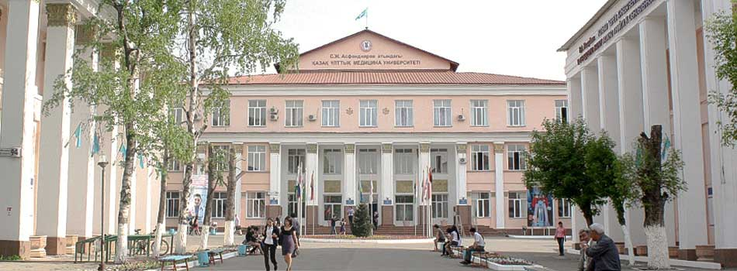

Организаторы:
- Компания «Олимп науки» .
- КазНМУ им. С.Д. Асфендиярова, фармацевтический факультет.

Организационный комитет:
- Председатель – Сакипова З.Б.
- Члены: Датхаев У.М., Скакова У.Т., Кожанова К.К., Кадырбаева Г.М.

